Instrukcja użycia wtyczki Add_a_point_road_sign (APRS) do wykonywania projektów zarządzania ruchem w programie QGIS (testowane na wersji 3.6.0).

Omówienie poszczególnych elementów interfejsu wtyczki (od lewego górnego rogu):

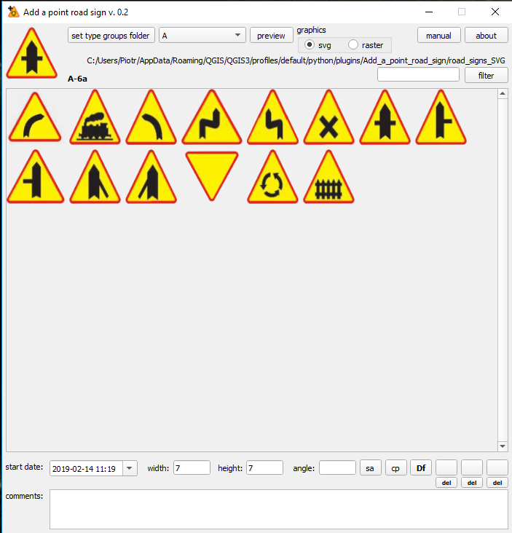
- widok wybranego znaku (typu);
- przycisk [set type groups folder] służy do ustawienia folderu nadrzędnego zawierającego grupy znaków (patrz struktura folderu „road_signs_SVG’” tej wtyczki);
- pole wyboru „type groups’ służy do wyboru grupy znaków drogowych wyświetlanych w głównym polu wyboru znaku;
- przycisk [preview] służy do otwarcia okna z wybranym znakiem w celu wypróbowania/ustalenia najwłaściwszego rozmiaru i proporcji (pola width i height) widoku znaku w projekcie;
- pole wyboru „graphics” służy do ustalenia jakie znaki są pobierane do wtyczki, czy będą to pliki z grafiką wektorową (.svg), czy z grafiką rastrową (.png, .jpg). Wybór grafiki rastrowej jest dostępny od QGIS w wersji 3.6;
- przycisk [manual] służy do wyświetlenia tej instrukcji;
- przycisk [about] służy do wyświetlenia ogólnych informacji o tej wtyczce;
- poniżej jest wyświetlona ścieżka aktualnie otwartego folderu nadrzędnego zawierającego grupy znaków (ustawionego przyciskiem [set type groups folder]);
- poniżej jest wyświetlony typ wybranego znaku (czyli nazwa jego pliku);
- dalej po prawej jest okno filtracji znaków w głównym polu wyboru znaku;
- przycisk [filter] uruchamia filtrację;
- główne pole wyboru znaku;
- pole „start date” służy do ustawienia początkowej daty obowiązywania znaku drogowego;
- pole „width” jest wykorzystywane do ustalania szerokości znaku na mapie (patrz styl warstwy „vertical_road_signs” i „supports” z folderu „Test_SHP” tej wtyczki);
- pole „height” jest wykorzystywane do ustalania wysokości znaku na mapie;
- pole „angle” jest wykorzystywane do ustalania kąta obrotu (w stopniach) znaku na mapie (jeżeli kąt jest wpisany do tego pola, to zostanie użyty do wpisania znaku, a leżeli to pole jest puste, to przy wprowadzaniu znaku trzeba ustalić kąt, tj.: najechać kursorem na punkt, w którym ma się znaleźć znak, przycisnąć LMB, przesunąć kursor w odpowiednią stronę, zwolnić LMB);
- przycisk [sa] służy do ustawienia kąta poprzez wskazanie go na mapie np. wzdłuż krawężnika (naciśnij LMB, przesuń kursor, zwolnij LMB);
- przycisk [cp] służy do kopiowania ustawień ze znaku znajdującego się już w projekcie (zaznacz wybrany znak w projekcie i naciśnij przycisk [cp]);
- przycisk [Df] służy do przywrócenia ustawień domyślnych (z pliku Setup_X_X.py tej wtyczki);
- zestaw sześciu przycisków służących do zapamiętywania ustawień podczas pracy, przełączania się pomiędzy nimi, oraz do ich kasowania;
- pole „comments” służy do wpisywania komentarzy dotyczących wstawianego znaku drogowego.

Omówienie pliku Setup_X_X.py tej wtyczki:

# -*- coding: utf-8 -*-

class Setup:

WIDTH = 7
HEIGHT = 7
START_DATE = '2019-02-11T11:19'
COMMENTS = ''

COMMENTS_MAX_LENGTH = 100
DB_FIELD_NAMES_MAPPING_DICT = {
'ROAD_SIGN_TYPE': 'type',
'ANGLE': 'angle',
'WIDTH': 'width',
'HEIGHT': 'height',
'START_DATE': 'start',
'COMMENTS': 'comments'
}
MANUAL_FILE_NAME = 'APRS_manual_EN.pdf'

- należy pamiętać, że ten plik jest normalnym skryptem w języku python, więc trzeba zachować wszystkie wymagania dla takich skryptów (w szczególności liczby tabulatorów na początku każdej linii, obecności apostrofów, itd.);
- ustawienia WIDTH, HEIGHT, START_DATE, COMMENTS zawierają wartości domyślne odpowiednich pól interfejsu tej wtyczki;
- ustawienie COMMENTS_MAX_LENGTH określa maksymalną ilość znaków, z jakiej może się składać komentarz (powinno być zgodne z ustawieniem warstwy ze znakami drogowymi dla tego pola). Pole „comments” tej wtyczki nie pozwoli na wprowadzenie dłuższego komentarza;
- ustawienie DB_FIELD_NAMES_MAPPING_DICT jest słownikiem zawierającym mapowanie danych z wtyczki do pól warstwy ze znakami (np. para: 'START_DATE': 'start' oznacza, że data z pola „start date” tej wtyczki ma zostać zapisana do pola o nazwie „start” warstwy ze znakami drogowymi);
- ustawienie MANUAL_FILE_NAME odnosi się do nazwy pliku, w którym znajduje się instrukcja wyświetlana przyciskiem [manual] (w programie domyślnym do otwierania plików .pdf).

Ustawienie ścieżek do folderów z plikami .SVG zawierającymi obrazy znaków drogowych:
>> Ustawienia >> Opcje … >> System >> Ścieżki do SVG >> [+]

Przejrzyj strukturę warstw z folderu „Test_SHP”: >> Właściwości warstwy >> Pola
Przejrzyj style warstw z folderu „Test_SHP”: >> Właściwości warstwy >> Styl

Przykład, wstawienie znaku D-6:

- otwórz projekt „test_svg.qgz” z folderu „Test_SHP” tej wtyczki;
- zaznaczyć warstwę „vertical_road_signs”;
- naciśnij ikonę tej wtyczki;
- naciśnij przycisk [set type groups folder] i ustaw folder nadrzędny (folder „road_signs_SVG’” tej wtyczki);
- w polu wyboru „type groups’ wybierz grupę „D”;
- w głównym polu wyboru znaku wybierz znak „D-6”;
- najedź kursorem na punkt mapy, w którym ma się znaleźć znak, przyciśnij LMB, przesuń kursor w odpowiednią stronę, zwolnij LMB;
- jeżeli znak się nie wyświetlił, to ustaw odpowiedni obraz SVG we właściwościach warstwy dla wartości unikalnej „D-6”;

Dodatki:

- grafiki .png znaków drogowych możesz pobrać z repozytorium tej wtyczki na github.com
- instrukcję wprowadzania poziomych znaków drogowych (liniowych i powierzchniowych) możesz pobrać z repozytorium tej wtyczki na github.com

--------------------------------------------------------------------------------------------------------------------------------------
LMB - lewy przycisk myszy wersja instrukcji: 0.1.n

